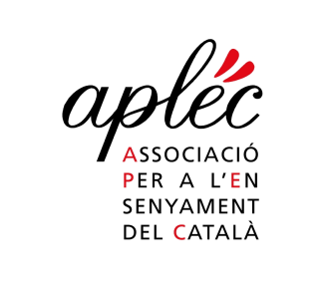
9/2/2019
APLEC - Association pour l’enseignement du catalan
aplec@aplec.cat
04 68 66 22 11
adreça postal : Universitat - Casa dels Països Catalans - P1
Camí de la Passió Vella
66860 Perpinyà cedex

A : Médias / Mitjans de comunicació

COMUNICAT DE PREMSA - COMMUNIQUÉ DE PRESSE

Merci de publier l'information suivante / Gràcies per publicar la informació següent :
(A la vostra disposició per tota precisió / À votre disposition pour toute précision)

L’APLEC, Associació per a l’Ensenyament del Català, et la FLAREP, Fédération pour les langues régionales dans l’enseignement public communiquent :

L’APLEC et la FLAREP exposent leurs vives inquiétudes face à la menace des réformes pour l’enseignement des langues régionales
Quelques avancées minimes annoncées par le Ministère

Devant la longue liste de dysfonctionnements et de non respect par les administrations académiques des textes réglementaires sur l’enseignement des langues régionales (circulaire du 12 avril 2017 en particulier), et face aux plus vives inquiétudes exposées par les associations de la FLAREP (Fédération pour les langues régionales dans l’enseignement public) confrontées aux nouvelles dispositions de réforme du bac et du lycée où les langues régionales ne pèseront plus que 1% des points du bac, le conseiller en charge des langues régionales, Matthieu LAHAYE, a voulu opposer une perspective optimiste en annonçant quelques avancées. De « petits pas » selon ses propres termes permettent de faire progresser le rôle des langues régionales : intégration aux ‘Enseignements de spécialités’ dans le même intitulé que les langues étrangères, possibilité d’adossement à l’étude de la langue C, diffusion prochaine de ces informations aux établissements et rectorats. Ces corrections à la marge n’ont pas suffi à rassurer les associations de défense de l’enseignement des langues régionales qui ont transmis le sentiment d’incompréhension et de mépris face au manque de dialogue et d’écoute des administrations et de l’Éducation Nationale qui s’exprime à la base. Sur le terrain, les prévisions et premières projections font craindre que les restrictions de moyens imposées par les Rectorats provoquent la disparition de plus de la moitié des enseignements existants. La FLAREP a insisté sur le déficit de reconnaissance du bilinguisme dans les textes (réformes du collège et du lycée, circulaire sur les enseignements fondamentaux, projet de loi sur l’école de la confiance), les atermoiements sur la reconnaissance du flamand occidental et du francoprovençal, et a demandé au Ministère une collaboration plus étroite pour améliorer la situation. La FLAREP a rencontré la même journée (jeudi 7 février) le sénateur autonomiste apparenté LReM Antoine KARAM de la Guyane pour travailler sur la prise en compte des langues régionales dans le projet de loi sur l’école de la confiance.

Sur la photo les représentants de la FLAREP et le conseiller aux langues régionales Matthieu LAHAYE (2ème en partant de droite) au Ministère de l’Éducation Nationale : Vonig FRAVAL (breton, Diw-Yezh), Marie-Jeanne VERNY, Gilbert MERCADIER, Olivier PASQUETTI, Martina RALU (occitan, FELCO et OC-BI), Alà BAYLAC FERRER (catalan, APLEC), Jean-Paul COUCHÉ (flamand occidental, ANVT).

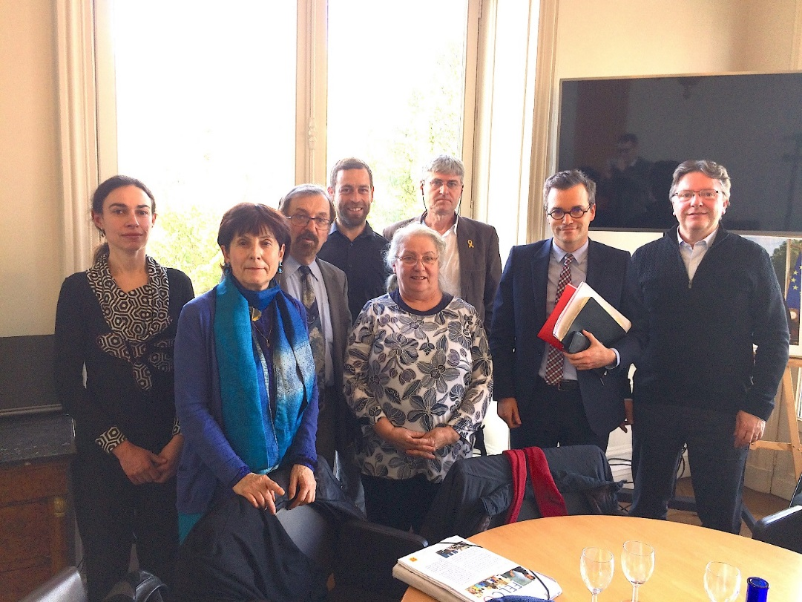

FLAREP – BP 221 – 64502 SAINT JEAN DE LUZ – Tél. +33 (0)5 59 26 60 60 – www.flarep.com
Thierry DELOBEL, président : flarep@flarep.com – Alà BAYLAC FERRER, secrétaire : baylacferrer@aplec.cat

APLEC i FLAREP expressen llur profunda inquietud per l'amenaça de les reformes per a l’ensenyament de les llengües regionals
Alguns avanços menors anunciats pel Ministeri
Donada la llarga llista de disfuncionaments i l'incompliment per les autoritats acadèmiques dels textos reglamentaris sobre l'ensenyament de les llengües regionals (circular del 12 d'abril 2017 en particular), i davant de la màxima preocupació mostrada per les associacions de la FLAREP (Federació per les llengües regionals a l'educació pública) confrontades a les noves disposicions de la reforma del batxillerat i del liceu, on les llengües regionals pesaran més de l'1% dels punts del bac, el conseller encarregat de les llengües regionals, Matthieu Lahaye, va voler oposar una perspectiva optimista anunciant alguns progressos. "Petits passos" segons les seues paraules ajuden per a fer progressar les llengües regionals : integració als ‘Ensenyaments d’especialitat’ en el mateix intitulat que les llengües estrangeres, possibilitat de combinar-lo amb l'estudi de la llenga C, propera difusió d’aquesta informació als establiments i als rectorats. Aquestes correccions menors no van ser suficients per tranquil·litzar les associacions de defensa de l'ensenyament de les llengües regionals que han transmès la sensació d'incomprensió i de menyspreu que s'expressa a la base per la falta de diàleg i d'escolta de les administracions i de l’Educació Nacional. Sobre el terreny, previsions i primeres projeccions fan témer que les restriccions imposades pels Rectorats causin la desaparició de més de la meitat dels ensenyaments existents. La FLAREP va destacar el dèficit de reconeixement del bilingüisme en els textos (reformes del col·legi i del liceu, circular sobre ensenyaments fonamentals, projecte de llei de l'escola de la confiança), l’absència de reconeixement del flamenc occidental i del francoprovençal, i va demanar al Ministeri una col·laboració més estreta per millorar la situació. La FLAREP es va reunir el mateix dia (dijous 7 de febrer) amb Antoine Karam, senador autonomista LReM de Guyana, per treballar al reconeixement de les llengües regionals en el projecte de llei de l'escola de la confiança.
A la foto , els representants de FLAREP i el conseller per les llengües regionals Matthieu Lahaye (segon des de la dreta) al Ministeri d'Educació: Vonig Fraval (bretó, Diw-Yezh), Marie-Jeanne Verny, Gilbert Mercadier, Olivier Pasquetti, Martina Ralu (occità, FELCO i OC-BI), Alà Baylac Ferrer (català, APLEC), Jean Paul Couché (flamand occidental, ANVT).

